PENGADILAN TINGGI AGAMA PADANG
Jl. By Pass KM 24 Anak Air, Telp. (0751) 7054806, Fax. (0751) 40537
Homepage : www.pta-padang.go.id, e-mail : admin@pta-padang.go.id
PADANG - 25171

Nomor : W3-A/2267.a/OT.00/VIII/2021 19 Agustus 2021
Lampiran : -
Perihal : Undangan

Yth.
Hakim Tinggi,Panitera,Sekretaris,
Pejabat Struktural dan Fungsional
Pengadilan Tinggi Agama Padang

Dengan ini kami undang Saudara untuk mengikuti Rapat Tim Zona Integritas Pengadilan Tinggi Agama Padang menuju WBK dan WBBM Tahun 2021, yang akan diselenggarakan pada :

Hari/Tanggal : 19 Agustus 2021
Jam : 09.00 WIB s.d selesai
Tempat : Ruang Aula / Command Centre
Pengadilan Tinggi Agama Padang

Demikian disampaikan, atas kehadirannya diucapkan terima kasih.

Wassalam,
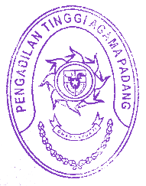
Ketua,
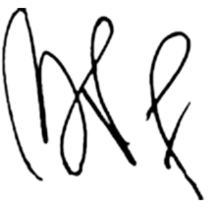

Zein Ahsan

PENGADILAN TINGGI AGAMA PADANG
Jalan By Pass km 24 Anak Air, Kel. Batipuh Panjang, Padang 25179
Laman : www.pta-padang.go.id, surel : admin@pta-padang.go.id
NOTULEN RAPAT

Nama Kegiatan : Rapat Pembangunan ZI
Hari/Tanggal/Pukul : Kamis/19 Agustus 2021/09.00 - Selesai
Tempat : Aula Pengadilan Tinggi Agama Padang
Pimpinan Rapat : Wakil Ketua Pengadilan Tinggi Agama Padang
Peserta Rapat : Ketua, Hakim Tinggi, Pejabat Struktural, Pejabat Fungsional, Pegawai
PTA Padang
Agenda Rapat : 1. Tindak lanjut Monev pembangunan ZI tahun 2021
2. Reviu Rencana dan Target Zona Integritas Tahun 2021
3. Kebijakan Strategis dan Program Pengadilan Tinggi Agama Padang

CATATAN RAPAT
Dalam rapat Pembangunan ZI, berikut poin poin pentingnya :
- Rencana dan Target Pembangunan ZI Tahun 2021 melanjutkan rencana dan target Pembangunan ZI dari tahun 2020, namun ada beberapa perbedaan pada tahun 2021 ini, yakni : Adanya beberapa inovasi baru yang dikembangkan di tahun 2021
- Reviu rencana dan target di tahun 2021 melanjutkan dan memperbaiki kekurangan di tahun sebelumnya. Rencana aksi dan target ZI tahun 2020 yang belum terlaksana sesuai target harus segera ditindaklanjuti.
- Pada awal tahun 2021 Tindak Lanjut Monitoring dan evaluasi tahun 2020 sudah mulai ditindaklanjuti. Diharapkan beberapa inovasi yang telah ada dan sudah jalan untuk segera dimasukkan ke website, seperti simple task dan Aplikasi Pengawasan Terintegrasi.
- Semua eviden yang berkelanjutan dan berkesinambungan dengan eviden Zona Integritas di tahun 2020 di dokumentasikan untuk eviden 2021
- Pengadilan Tinggi Agama Padang akan meningkatkan budaya penggunaan Teknologi informasi dalam kegiatan bekerja untuk mendukung kinerja pengadilan
Padang, 19 Agustus 2021

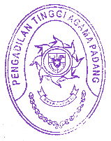
Dibuat Oleh, Diketahui Oleh,
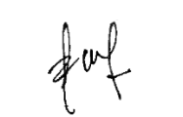
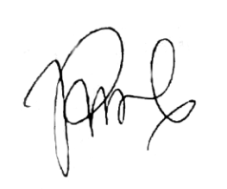
Fadhliamin,S.Si Irsyadi, S.Ag., M.Ag.
Notulis Pimpinan Rapat

Dokumentasi

Rapat Tim Zona Integritas PTA Padang
Reviu Rencana Aksi dan Target ZI dan Laporan Hasil Tindak Lanjut Monev ZI

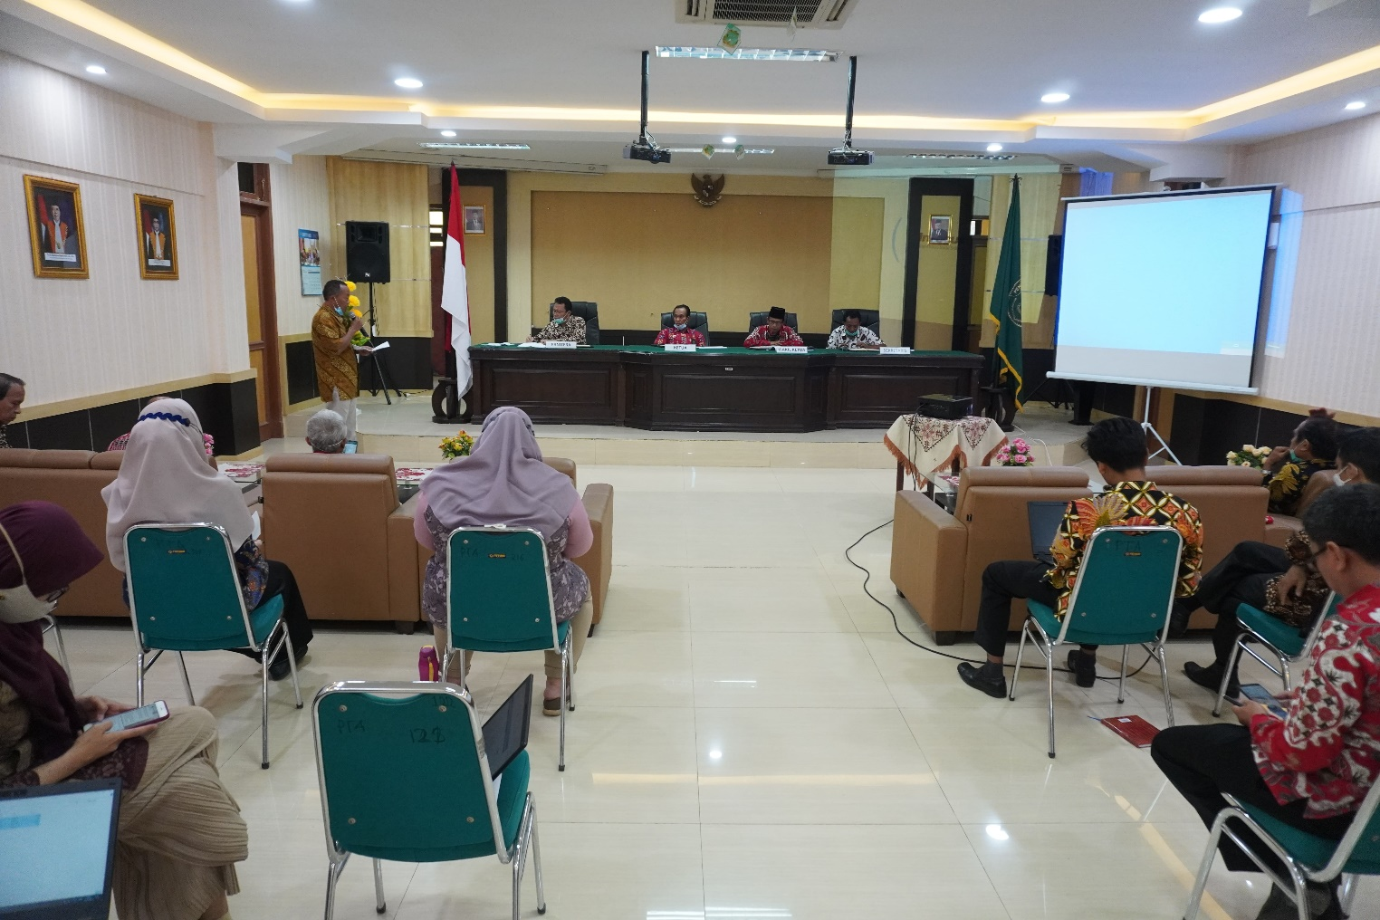

PENGADILAN TINGGI AGAMA PADANG
Jl. By Pass KM 24 Anak Air, Telp. (0751) 7054806, Fax. (0751) 40537
Homepage : www.pta-padang.go.id, e-mail : admin@pta-padang.go.id
PADANG - 25171

Nomor : W3-A/ /OT.00/VII/2021 20 Agustus 2021
Lampiran : -
Perihal : Undangan

Yth.
Hakim Tinggi,Panitera,Sekretaris,
Pejabat Struktural dan Fungsional
Pengadilan Tinggi Agama Padang

Dengan ini kami undang Saudara untuk mengikuti Rapat Tim Zona Integritas Pengadilan Tinggi Agama Padang menuju WBK dan WBBM Tahun 2021, yang akan diselenggarakan pada :

Hari/Tanggal :
Jam : 09.00 WIB s.d selesai
Tempat : Ruang Aula / Command Centre
Pengadilan Tinggi Agama Padang
Agenda : 1. Review Rencana Aksi dan Target ZI
2. Laporan Hasil Tindak Lanjut Monev ZI

Demikian disampaikan, atas kehadirannya diucapkan terima kasih.

Wassalam,
Ketua,

Zein Ahsan

PENGADILAN TINGGI AGAMA PADANG
Jalan By Pass km 24 Anak Air, Kel. Batipuh Panjang, Padang 25179
Laman : www.pta-padang.go.id, surel : admin@pta-padang.go.id
NOTULEN RAPAT

Nama Kegiatan : Rapat Pembangunan ZI
Hari/Tanggal/Pukul :
Tempat : Aula Pengadilan Tinggi Agama Padang
Pimpinan Rapat : Wakil Ketua Pengadilan Tinggi Agama Padang
Peserta Rapat : Ketua, Hakim Tinggi, Pejabat Struktural, Pejabat Fungsional, Pegawai
PTA Padang
Agenda Rapat : 1. Review Rencana Aksi dan Target ZI
2. Laporan Hasil Tindak Lanjut Monev ZI

CATATAN RAPAT
Dalam rapat Pembangunan ZI , berikut poin poin pentingnya :
- Koordinator pada setiap area bertanggung jawab atas eviden yang diminta
- Pengumpulan semua eviden pada LKE Zona Integritas paling lambat tanggal 28 September 2021 agar dapat di evaluasi hal-hal yang perlu diperbaiki, karena data paling lambat dikirim tanggal 30 September 2021.
- Area yang bertanggungjawab untuk hasil survei diberikan waktu 1 minggu untuk membuat laporan survei tahun 2021.
- Sesuai SK KPTA Nomor : W3-A/2203/0T.01.2/8/2021 Tentang Pembentukan Tim Pembangunan Zona Integritas Menuju Wilayah Bebas Korupsi dan Wilayah Birokrasi Bersih dan Melayani pada Pengadilan Tinggi Agama Padang diharapkan dukungan dan kerjasama dari semua pegawai yang terlibat dalam SK tersebut agar tahun ini PTA Padang dapat meraih hasil yang di harapkan.

Padang, 2021

Dibuat Oleh, Diketahui Oleh,
Fadhliamin,S.Si Irsyadi, S.Ag., M.Ag.
Notulis Pimpinan Rapat

Dokumentasi
Rapat Tim Zona Integritas PTA Padang
Rencana Aksi dan Target ZI serta Laporan Hasil Tindak Lanjut Monev ZI

